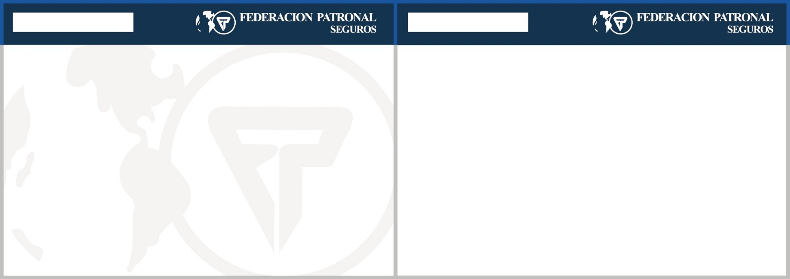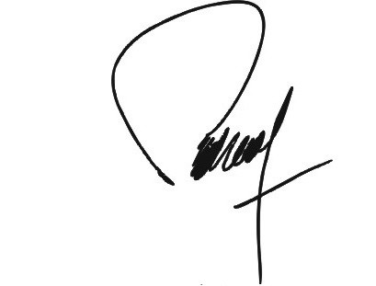
Póliza 31897079 / 9
Póliza 31897079 /9
Cliente: 1462129 GREEN OIL SERVICES SA (EX OIL ADDPER
Domicilio: MTRO JOAQUIN V GONZALEZ N* 175 NEUQUEN CP 8300 NEUQUEN
Modelo
T. Vehículo Motor Chasis Año
VW SAVEIRO 1.6 L/13 AA+PS+SAFETY PICK-UP CLASE 'A' SIN CARROZAR RESTO CFZN56346
9BWKB45UFP082743
2015
Patente OYC015
Plan de Cobertura CF - RC.PT Ac. y
P.TyP Inc. y Robo FULL
Plan Pago

Adherida al sistema de cobro por Débito Automático CUENTA BANCARIA Nº 0930...7646
SEGURO OBLIGATORIO DEL AUTOMOTOR CONFORME DECRETO 1716/08
(Reglamentario de la Ley Nacional de Tránsito y Seguridad Vial N°26363)
La posesión de este comprobante obligatorio será prueba suficiente de la vigencia del seguro obligatorio de automotores exigido por el art. 68 de la Ley N 24449. Conforme el art. 2 de la Disp. N 70/2009 de la AGENCIA NACIONAL DE SEGURIDAD VIAL, la falta de portación del recibo de pago de la prima del seguro obligatorio por parte del conductor del vehículo, no podrá ser aducida por la Autoridad de Constatación para determinar el incumplimiento de los requisitos para la circulación.
EN CASO DE SINIESTRO obtenga los siguientes datos: Nombre, dirección, teléfono y registro del conductor. Marca, patente, propietario y seguro de tercero. Nombre, dirección y teléfono de los testigos. Luego dirijase a su productor o a la Compañía.
Asist. Jurídica: En accidentes de tránsito con terceros lesionados, llame al 0800-222-0022
Adherida al sistema de cobro por Débito Automático CUENTA BANCARIA Nº 0930...7646
Asistencia al Vehículo: categoría de servicio: (A)
Llame al 0800-222-0022 o 0800-800-0022.
SMS: al 70703 con el texto SOS OYC015
Desde Países limítrofes +54 351 4858-321 o al +54 11 4129-8100
Whatsapp: al +54-9-11-2808-0012 o al +54-9-351-200-2585 FEDERACION PATRONAL Seguros S.A.U.
Avda. 51 N 770 (B1900AWP), La Plata, Bs. As., Argentina
Renovación
RUTA
Diego Fernando Vallina Gerente General
12:00 Hs.
12:00 Hs.
Vigencia desde 24-03-2024
Vigencia hasta 24-03-2025
P

